КЛАВИАТУРА (назначение)
1 2 3 4 5 -
6 7 8 9 0 - «цифры» набор значения для движения, либо числа программирования
[А] - «адаптация» переход к функциям в меню после удержания >3сек., далее по кругу по каждому нажатию на позицию
[В] - функция [B] – возврат или (BACK) смотреть описание
[С] - «сброс» удаление последней введенной цифры при неверном наборе числа, команда стоп во время работы привода, сброс ошибки привода (если она появилась)
[ . ] - «ввод» подтверждение команды, подтверждение числа, пункта меню
[* ] - «минус» ввод числа со знаком минус, при длительном нажатии (>3секунд) произвольное движение вниз до отпускания кнопки
[ #] - «плюс» ввод числа со знаком плюс, при длительном нажатии (>3секунд) проивольное движение вверх до отпускания кнопки

(bip) - Нажатие кнопок сопровождается коротким сигналом, для подверждения принятия команды, после выполнения функции движения (bip) дважды,
при ошибке или невозможности выполнить команду после неправильного ввода числа несколько раз помигать (дисплей2) и (bip) 3 раза, при нажатии и удержании кнопки >3сек - (bip) после принятия команды.

МЕНЮ ПРОГРАММИРОВАНИЕ:

нажатие и удержание кнопки [A] переводит к пунктам программирования
(дисплей1) – отображает функцию прогамирования: (F-01, F-02, F-03, F-04, F-05, F-06)
(дисплей2) – отображет текущее значение функции (0000.0) после ввода цифр новое
новое значение константы
-нажатие клавиши [A] подтверждает введенное значение в этом пункте и переходит к следующему, последующие нажатия [A] листают пункты меню по кругу.
-нажатие [С] удаление последней введенной цифры при неверном наборе числа, нажатие и удержание клавиши [С] выход из меню программирования.

ввод калибровочных данных по положению траверсы (диапазон 600 мм)
F-01 ввод числа (миллиметры) для позиции С1 (ввод калибровки по кнопке (*) минус)
F-02 ввод числа (миллиметры) для позиции С2 (ввод калибровки по кнопке (#) плюс)
F-03 ввод числа (миллиметры) для позиции С3 (синхронизация текущего положения ?)
___________________________
F-04 просмотр или ввод числа N - (абсолютное значение позиции в миллиметрах)
______________
F-05 ввод числа T - число импульсов или милиметров, момент положения до позиции останова траверсы на число Т, с которого происходит переход на пониженую скорость (функция торможение перед стопом) см. рис.
____________________
F-06 ввод числа T1 - (число импульсов или милиметров) момент положения команды стоп траверсы (момент перед точкой назначения) см. рис.

ФУНКЦИИ РАБОЧЕГО РЕЖИМА (отображение, управление):

Отображение информации - при появлении сигнала ошибки привода с частотного преобразователя (дисплей2) – отображает надпись (ErrOr) которая сбрасывается нажатием кнопки [С] «сброс» (при этом проиходит посылка сигнала (res) на блок преобразователя, надпись должна исчезнуть, если ошибка будет снята).
(дисплей1) – отображет текущее значение положения траверсы в милиметрах (000.0)
(дисплей2) – отображает оносительное значение в зависимости от команды (-000.0)
- Число (размер) заданное за пределами диапазона не отрабатывается (<000 – >600)
- Произвольное движение за пределы диапазона не отрабатываются

Управление траверсой - передвижение вверх или вниз (ввод размера передвижения)
Пример:
[ -50.] ____ отработка на 50 мм вниз нажать [*] [5] [0] [.]
[ +145.] ____ отработка на 145 мм вверх нажать [#] [1] [[4] [5] [.]
[100.] _____ переход на позицию 100 мм (по абсолютному значению) [1] [0] [0] [.]
[200.] _____ переход на позицию 200 мм (по абсолютному значению) [2] [0] [0] [.]
[*] _____ нажатие и удержание >3 секунд включается произвольное движение вниз
[#] _____ нажатие и удержание >3 секунд включается произвольное движение вверх
[В] _____ функция [B] – возврат или (BACK) смотреть описание
[C] _____ при наборе неверного значения удаляет последовательно последнюю цифру, при работе привода (движение траверсы) осуществляет функцию стоп.

Описание функции [B] - «Back» выполнение движения к позиции N и после повторного
нажатия обратно на текущую позицию.

[B] после нажатия и удержания >3секунд происходит запоминание позиции в буфере N в момент запоминания показать значение и мигнуть 3 раза (дисплей2)
[B] после короткого нажатия происходит отработка вверх до значения N (по абсолютной шкале) от текущего положения которое меньше N, перед началом движения происходит сброс показаний (дисплея2) и счет до позиции останова, после повторного нажатия [B] происходит отработка вниз на это же значение (то е. возврат к текущему положению и счет от последнего значения до нуля (дисплей2)

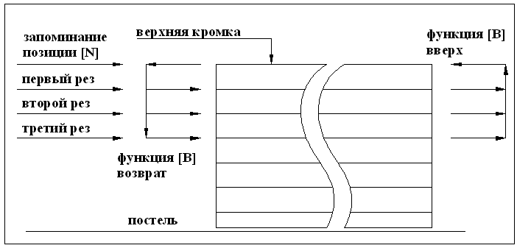

- Принцип работы функции [B]

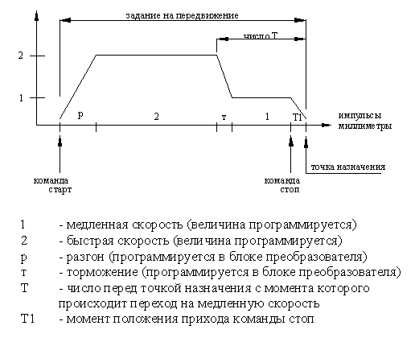
2. Старт – стопная диаграмма привода

Для информации:

На частотном преобразователе программируется:
-скорость 1 (медленная) в герцах -F21 (от 0,0 Гц до 50 Гц)
-скорость 2 (быстрая) в герцах -F22 (от 0,0 Гц до 50 Гц)
-время разгона в секундах. -F16
-время торможения в секундах. -F17
- Клеммы внешнего управления -F02 - (1)

!!! Герцы умножаем на 60, получаем обороты в минуту (для однополюсного двигателя)
  - х 60 = 6 об/мин 10 х 60 = 600 об/мин
35 х 60 = 2100 об/мин 40 х 60 = 2400 об/мин

Коэфициент редукции 60
Вращение вала подъемника (6 – 2100)/60 = (0.1 – 35) об/мин
Периметр вала подъемника 25мм х 3.14 = 78.5 мм (на оборот)
Скорость подъема, опускания траверсы:
78.5 х 0.1 = 7.85мм/мин (0.13мм/сек)
78.5 х 35 = 2747мм/мин (45.8мм/сек)
Датчик на двигателе Z=100 (режим таймера 400 импульсов на оборот датчика)
Кол-во импульсов на оборот вала подъемника 400 х 60 = 24000 имп
Кол-во импульсов на миллиметр траверсы 24000/78.5 = 305.7 имп/мм
Движение вверх >> вращение правое, если смотреть со стороны энкодера.

